# 河北水环境修改文档

1. **填报系统**

### 填报

* 1. 所有报表中，支持输入汉字的文本框，低于100个字的文本框 统一调整支持500字以上

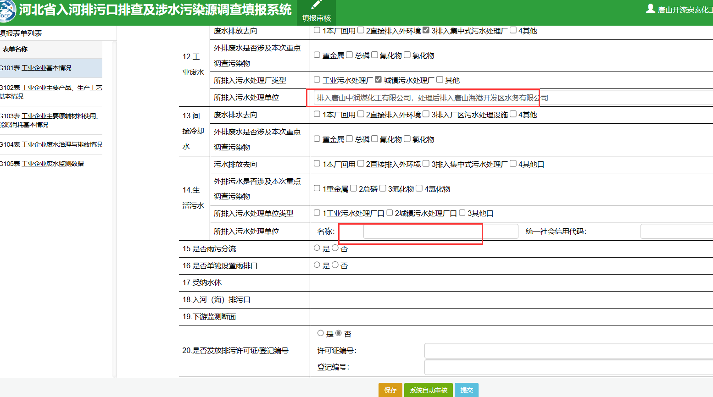

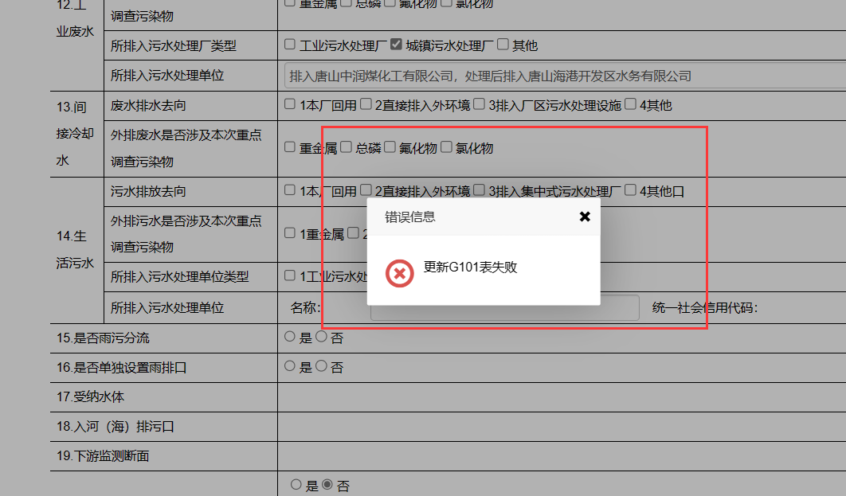

* 1. 所有源，注册时以及报表中，统一社会信用代码的扩展吗，请修改为仅支持两位数字，不允许输入超过2位的数字

